Bien le bonjour !  
  
**LES ATELIERS DE JEUX DE RÔLE SONT DE RETOUR ET ENCORE PLUS AMBITIEUX !**



De ce long silence radio, PsychoStratégie se retravailla ardument et ardemment afin bourgeonner ses milles et une nouvelles fleurs sur les champs Suisses romands du développement personnel et de la formation par ses Jeux de Rôles, à la fois ludique mais aussi et toujours, professionnel et pragmatique…  
Tout comme l’atteste le nouveau site qui sera aussi plus interactif d'ici peu (calendriers, mises à jour des ateliers, opportunités, avancements, etc.) : <https://psychostrategie.ch/>

*En effet, nous sommes de retour, mais bien plus encore – ramenant notre expertise et expérience tactique de plusieurs décades des Ateliers Hélios – nous sommes désormais aussi ravitaillés de jeunesses innovantes et perspicaces aux problèmes et avantages d’aujourd’hui, ainsi qu’armés de partenaires académiques sur divers projets de haut niveau et à jour des dernières avancées scientifiques.*

**Ainsi donc nous vous proposons les ATELIERS DE JEUX DE RÔLES PsychoStratégiques pour JEUNES ADULTES.  
-> Prochaine séance au Landeron le Jeudi 30 Novembre 2023 de 18h30 à 22h00.**



*De ces bases harmonisées, stables et créatives, nos Ateliers renaissent en force et nouveautés – ces Ateliers sont construits spécifiquement pour les défis des générations d'aujourd’hui et de nous tous mais aussi de demain à travers leur vision portée à créer, en s’informant des dernières connaissances et découvertes du domaine, mais tout en s’avançant à travers un professionnalisme établi de longue date, et unique en Suisse romande.*

C’est par une proposition à la fois renouvelée et rafraîchie que nous sommes plus qu’heureux de pouvoir enfin nous découvrir à nos anciens et fidèles participants, mais aussi d’offrir cette opportunité à l’ensemble du territoire voire plus encore, afin d’apporter notre méthode totalement unique à ce jour pour y embraser l’étincelle de l’excellence en chacun de nous et de nos proches, et d’atteindre voire guider nos potentiels en leurs plus hauts points.

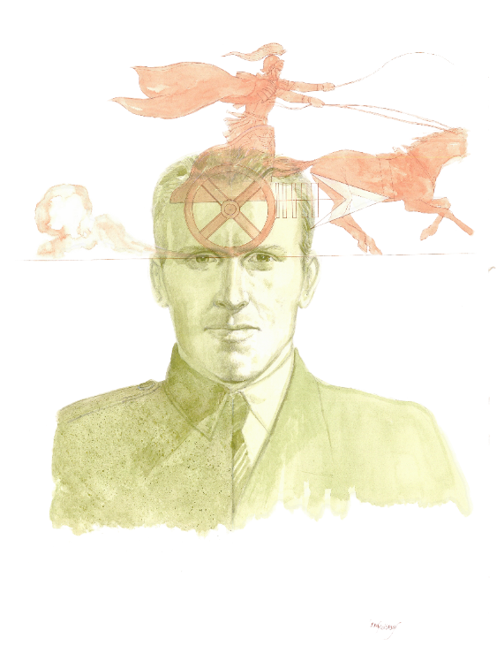

Pour vous vous inscrire à cette séance ainsi que des dernières débouchées et des différents calendriers de PsychoStratégie…  
+ Envoyez-nous un email avec vos nouvelles coordonnées (email et/ou téléphone) à cette adresse :   
[susanne.etter@psychostrategie.ch](mailto:susanne.etter@psychostrategie.ch)

En lien avec les Ateliers de Jeux de Rôle de PsychoStratégie :  
+ Rejoignez la communauté interactive en ligne via ce lien-ci :  
<https://discord.gg/fNn7ZnuPgu>  
+ Et/ou ici via son groupe WhatsApp :  
<https://chat.whatsapp.com/FzHMdERQoqH90jJxTrZJOt>

Au plaisir de vous avoir et/puis de vous revoir dans nos aventures,

PsychoStratégie.

